**tracer rtos版本程序烧录说明**

|  |  |
| --- | --- |
| 拟 制 |  |
| 审 核 |  |
| 会签 |  |
| 批 准 |  |

**修订记录**

|  |  |  |  |  |
| --- | --- | --- | --- | --- |
| **修订版本** | **日期** | **作者** | **修改描述** | **备注** |
| V1.0 | 2023.08.08 | 刘纪阳 | 初始版本 |  |
|  |  |  |  |  |
|  |  |  |  |  |
|  |  |  |  |  |
|  |  |  |  |  |
|  |  |  |  |  |
|  |  |  |  |  |
|  |  |  |  |  |
|  |  |  |  |  |
|  |  |  |  |  |
|  |  |  |  |  |
|  |  |  |  |  |
|  |  |  |  |  |
|  |  |  |  |  |
|  |  |  |  |  |
|  |  |  |  |  |
|  |  |  |  |  |

目录

1 操作说明 2

1.1 核心板切至JTAG模式（拨码开关 1-on 2-on ） 2

1.2 烧写Bin文件 2

1.3 核心板切至flash模式（拨码开关 1-on 2-off ） 2

1.4 通过上位机烧写OTA文件 2

# 操作说明

## 核心板切至JTAG模式（拨码开关 1-on 2-on ）

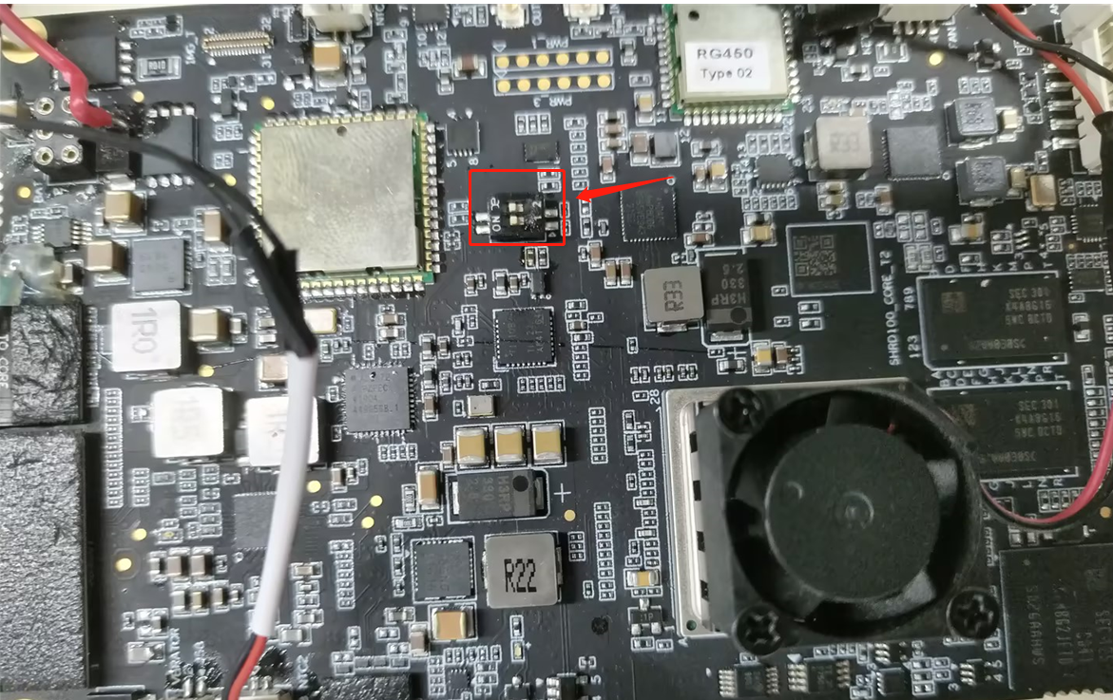

## 烧写Bin文件

参照《固化升级说明文档V1.4_1121_1545.pdf》烧写boot程序，**注意：JTAG速率调整为10000000HZ，FLASH型号为is25wp512m-qspi-x4-single**



## 核心板切至flash模式（拨码开关 1-on 2-off ）

## 通过上位机烧写OTA文件

1. 通过上位机烧写OTA升级程序（\\10.240.1.14\radar$\上位机工具\AEAG100\Type-C OTA upgrade\aeag101_upgrade_V0.00.06.zip）
2. 打开升级工具

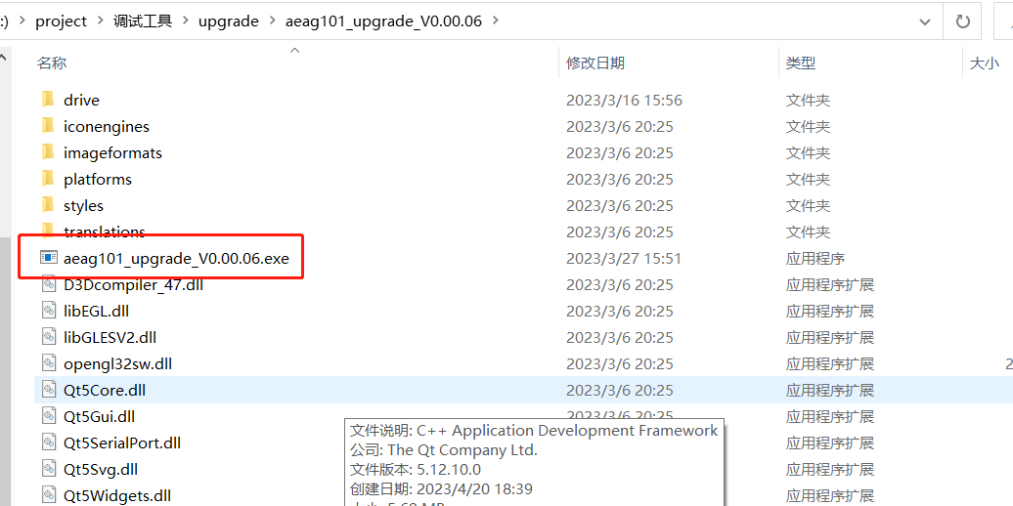

1. 选择OTA文件（com自动识别），即可升级**（注意：如果总进度停留在10%，需要在升级时连续多次点击upgrade按钮）**

